Енглески језик: Наставна јединица за I разред од 25.маја до 29.маја
REVISION OF KNOWLEDGE (SONGS AND CHANTS-BE CREATIVE)

1. Драга децо, сада ћемо да обновимо појмове које смо учили у првом разреду. На наставном листићу налазе се TOYS/играчке ,FRUIT/воће, VEGETABLES/поврће, које смо учили. У празан облак нацртај/oбој/именуј појам који се односи на моју омиљену играчку, моје омиљено воће, моје омиљено поврће.
2.Са прве илустрације изабери балон у боји који желиш, потом усмери пажњу на изабрану боју и према тој боји именуј/препознај/покажи играчку у тој боји, воће и поврће у тој боји.
3. Испод илустрација налазе се одређени издвојени појмови са датих илустрација.Твој задатак је да их доцрташ/обојиш/на налог покажеш.

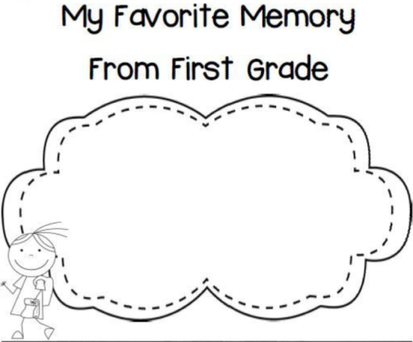

COLOURS TOYS
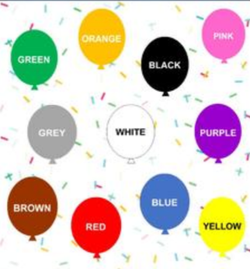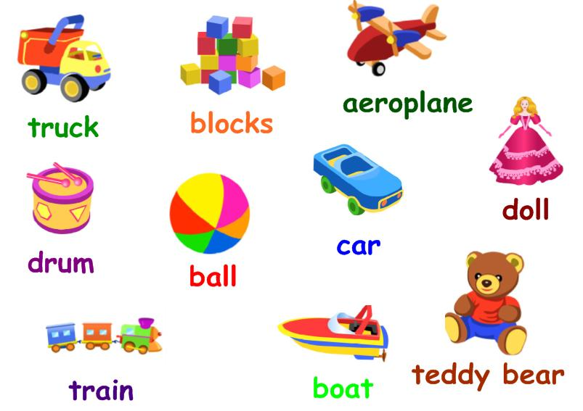
FRUIT VEGETABLES 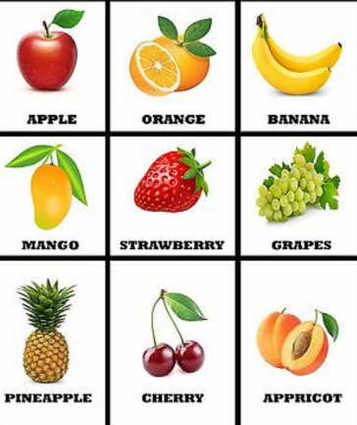 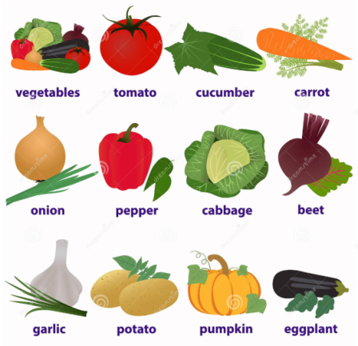

Наставни листић бр.2
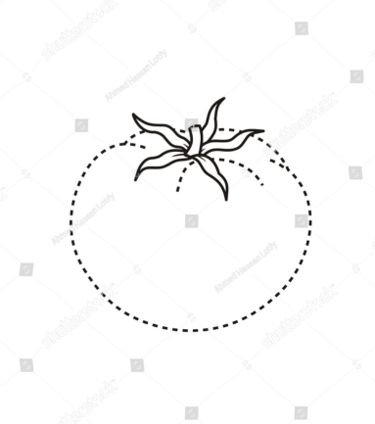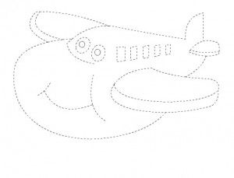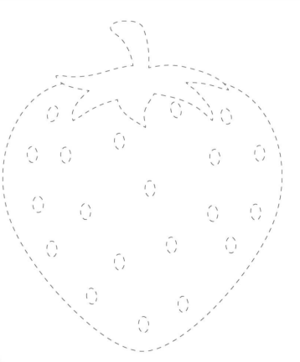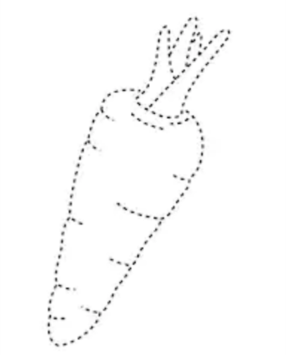

Корисни линкови за слушање песмица:
* https://www.youtube.com/watch?v=utwgf_G91Eo

* https://www.youtube.com/watch?v=C628S-UKkNc

